法学院毕业生论文提交具体步骤
北京大学法学院毕业生（本科生、硕士生、博士生）需以word形式在法学院图书馆学位论文系统上提交电子版论文全文。硕士、博士研究生在通过学位论文答辩后还需向北大图书馆提交电子版全文，具体步骤详见北大图书馆主页“学位论文提交”项。

向法学院图书馆提交论文具体步骤如下：
1． 进入法学院图书馆学位论文提交页面（http://222.29.99.40:8080/opac/thesis/queryIn.jsp）；
2． 选“毕业生论文提交与修改”；

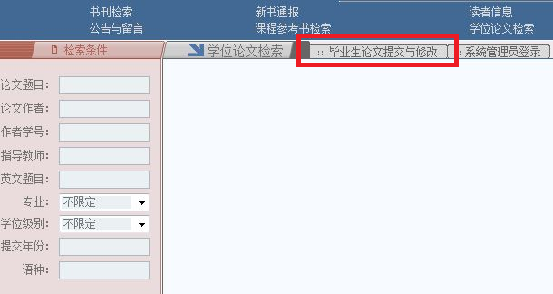

3． 进入“毕业生登录”界面，学生证号即为学号，毕业生口令均默认为123；

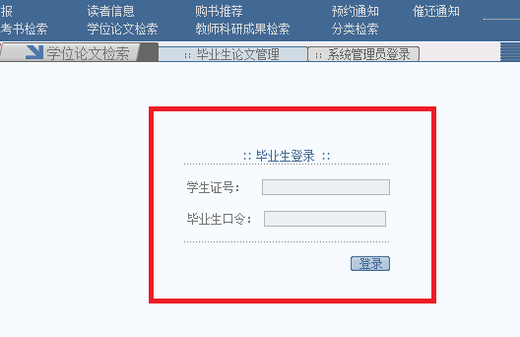

4． 进入提交界面，请将必选项（标*项）填写完整，否则会造成提交失败。其中没有涉及的项目，英文项填写“Law”,其他项填“0”，然后添加正文,上传论文附件的文件名，请按“学号+姓名_论文题目”的形式命名；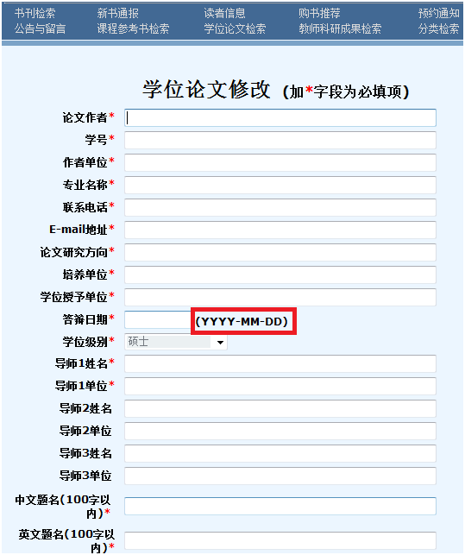

5．选“提交”，显示提交成功。

